

背包问题知识社区系统

软件设计说明书

项目名称： 背包问题知识社区系统
申 请 者： 陈玉英 李涛 刘春丽
指导教师： 代祖华
学 院： 计算机科学与工程学院

目录
1 概述 1
1.1 背景 1
1.2 开发目的 1
2 总体结构设计 2
2.1 需求规定 2
2.2 运行环境 2
3 数据库设计 2
3.1 数据库逻辑设计 2
3.2 数据库物理设计 3
3.2.1数据库各基本表的定义 3
4 功能模块设计 3
4.1 功能结构图 3
4.1.1 系统设计模型细化 4
4.1.2 精化类的属性和操作 4
4.2 功能概述 5
4.2.1 用户功能 5
5 系统逻辑 7
5.1系统用例图 7
5.2 说明软件重用方案 7
6 参考资料 9

概述

背景
随着计算机事业在我国纵深发展，知识系统在我国的应用也越来越广泛。背包问题（Knapsack Problem，KP）是NP Complete问题，也是一个经典的组合优化问题，有着广泛而重要的应用背景。然而市面上专门用于背包问题学习的知识系统较少，并且现存系统的知识和功能并不齐全，这对于大部分需要寻找背包问题相关知识点和体验背包问题时造成了不可避免的时间和精力的消耗。为此我们专门设计了一个背包知识社区系统。
该系统主要借助墨刀软件实现页面设计，页面包含注册，登录，修改密码，首页，资源上传，视频课程学习，社区讨论，管理员等。该项目的创新主要集中于灵活的交流和资源共享，不论是发帖交流还是资源上传，都是在充实资源，交叉互联式的交流学习，该系统的页面设计主要是来自于问卷调查和访谈的结果，依据用户的需求精准对接，不论是发展还是推广都是非常的便利，从用户的需求出发，依据论坛，精准到每一位用户，发展情景可观。该系统设有用户个人和管理员两个登录入口，管理员可对上传的资料审核，筛选出实际有意义的信息放入系统方便用户学习查阅；用户个人也可反馈给管理员关于系统的漏洞，可以让系统时时更新，满足用户需求。

开发目的
目前，市面上专门用于背包问题学习的系统较少，而大部分人学习背包时都喜欢集中学习。面对这样的情况，依据课题要求我们推出了背包问题知识社区系统，该系统实现了资源上传、检索、资源审核与管理；背包问题主题知识论坛、（资源类型至少包括：典型算法源代码、开源数据集、背包问题相关文献资源，）；课程视频的学习；系统设置管理员，用于系统用户管理、 资源有效性审核等多方面功能。与传统的系统不同的是，该系统可以实现用户的无阻碍交流和畅通的信息传递，在学习专业知识的同时还可以交流心得体会，使用户都可以更深层次且更方便的了解背包知识。

总体结构设计

需求规定
背包问题社区知识系统按需求分为两个模块，一个是用户模块，另一个是管理员模块；每个大模块又由具体的小模块组成。

运行环境
- 操作环境：Windows7/10
- 服务器：Tomcat5.5以上
- 数据库服务器：Oracle/MySql,能够处理数据并访问，访问回馈的问题

数据库设计
数据库设计是指对于一个给定的应用环境，构造（设计）优化的数据库逻辑模式和物理结构，并据此建立数据库及其应用系统，使之能够有效地存储和管理数据，满足各种用户的应用需求，包括信息管理要求和数据操作要求。
数据库设计的目标：是为用户和各种应用系统提供一个信息基础设施和高效率的运行环境 。

数据库逻辑设计
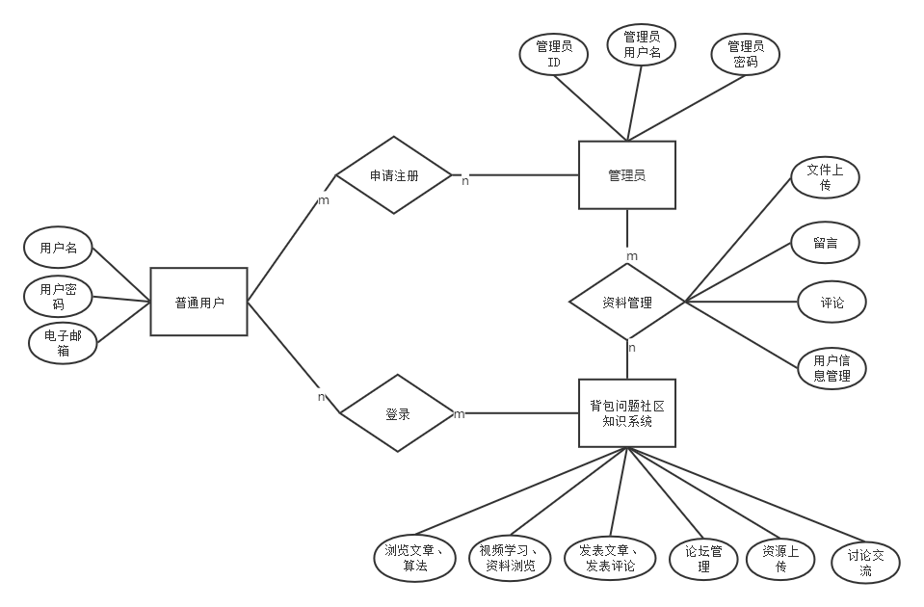
图 3-1 E-R图
将联系转化成独立的关系模式，具体的基本E-R图向关系模型的转化如下：
普通用户(用户名,用户密码, 电子邮箱)
管理员(管理员ID,管理员用户名, 管理员密码)
背包问题社区知识系统（浏览文章和算法，视频学习和资料浏览，发表文章和评论，论坛管理，讨论交流）

数据库物理设计

3.2.1数据库各基本表的定义
（1）用户基本信息表
属性名 | 数据类型 | 宽度 | 小数点位 | 可否为空 | 说明
Iname | Char | 8 | 0 | Not null | 用户名
Imima | Char | 6 | 0 | Not null | 用户密码
Ienmail | Char | 17 | 0 | Not null | 电子邮箱
表 1
属性名 | 数据类型 | 宽度 | 小数点位 | 可否为空 | 说明
ID | Char | 8 | 0 | Not null | 管理员ID
Iname | Char | 8 | 0 | Not null | 管理员姓名
Imima | Char | 6 | 0 | Not null | 管理员密码
表 2

功能模块设计

功能结构图
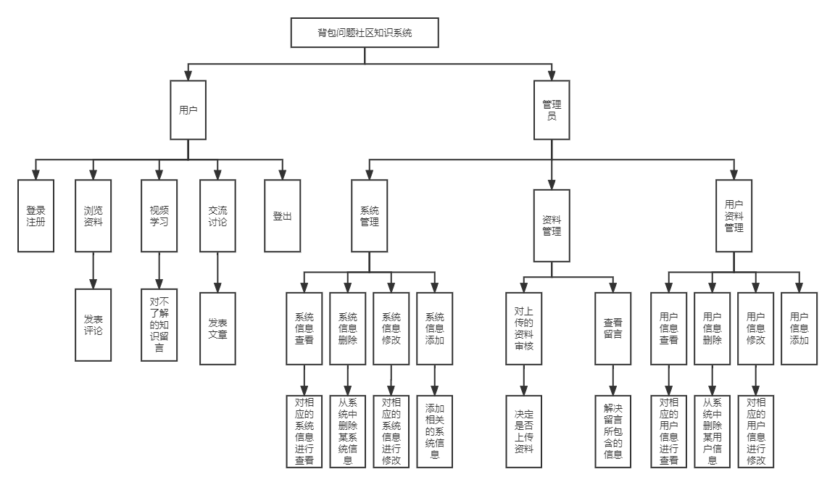
图 4-1 功能分析图

4.1.1 系统设计模型细化
（1）用户模块：注册，登录，访问页面，评论发帖，资源上传下载，修改个人信息。
（2）管理员模块：登录，管理用户，资源审核。
（3）资源模块：搜索，查看，上传，删除，收藏，下载文件
（4）课程模块：观看，上传视频，发弹幕，留言
（5）社区模块：发帖，浏览热贴，与博主交流

4.1.2 精化类的属性和操作
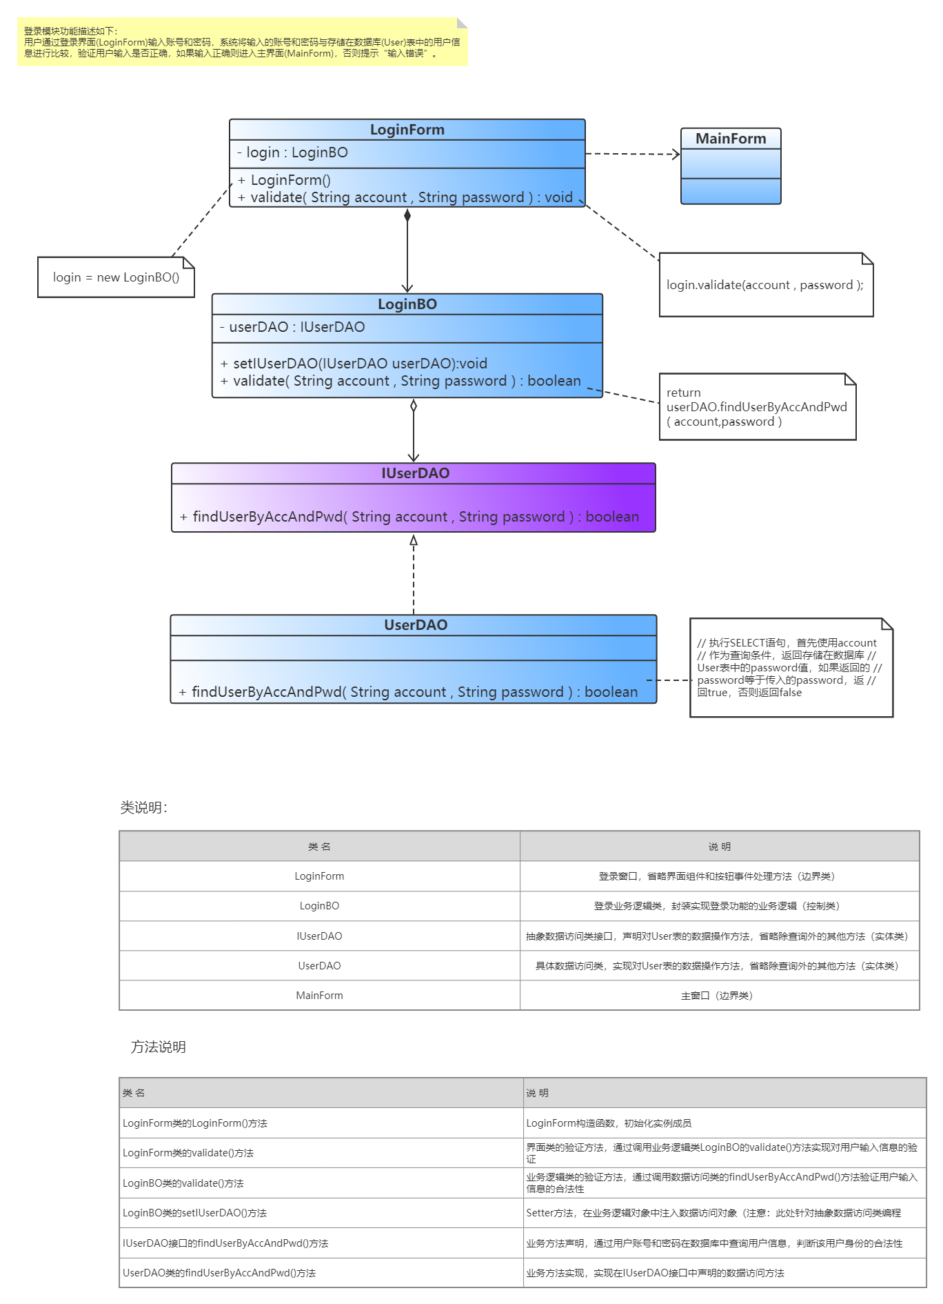
图 4-2 精化类图

4.2 功能概述

4.2.1 用户功能
用户首先要在该平台进行注册，注册时需要邮箱验证，完成注册后，进行登录。在登录时可以选择记住密码，以便下次直接进入无需再登录。用户在忘记密码后，可以点击忘记密码，输入自己注册时的邮箱地址，然后再进行密码重置，若修改失败，则会显示激活失败，此时就可以联系管理员进行修改。用户使用流程图如下图4-3所示：
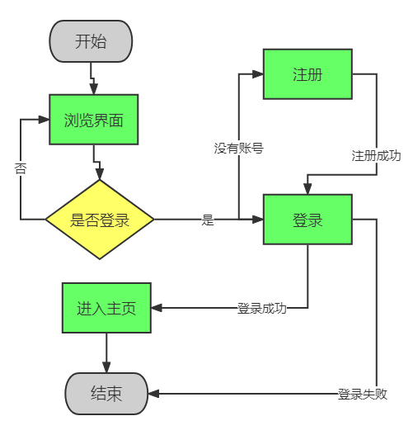
图 4-3 前台流程图
进入主页之后就可以浏览到各种关于背包问题的帖子以及文章。在主页的导航栏里可以选择资源管理，社区，文件以及我的。
（1）资源管理
在这一部分用户可以输入关键词，就可以搜索到想要获得的知识资源，从而进行学习。 也可以直接点击典型算法源代码、背包问题相关文献以及开源数据集这三部分直接进行浏览。
（2）社区管理
在这一部分用户可以看到其他用户发布的帖子，这些帖子既可以是文章也可以是视频，点击之后用户可以在观看完后对此帖子发布自己的观点或给出自己的建议，俗称评论，在评论区大家都可以发布自己对此帖子的看法，从而用户与用户之间也可以进行交流，并不局限于用户与此帖子作者之间的交流。社区管理该系统的杀手功能及必须需求，是整个系统的关键所在。社区关系系统的关系图如下4-4所示：
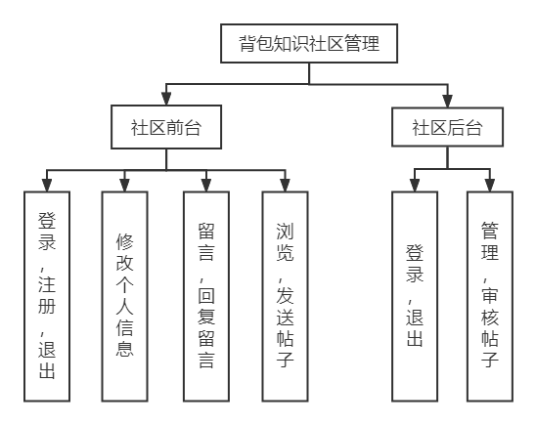
图 4-4 子系统关系图
上传文件
用户可以将自己创建的文章或者文件存放在这里以及上传自己的文章和文件供其他用户阅读。浏览过的用户可以给出意见或建议，从而让自己的文件质量更佳。
个人中心
这部分就相当于自己的主页，可以看到自己发布的文章各种浏览情况，比如访客量，总浏览数，点赞量等等。还有自己的发布的所有文章，对自己的文章进行一个管理的地方。
4.2.2 管理员功能
管理员模块分为系统管理、资料管理以及用户资料管理三个小模块。
（1）系统管理
系统管理员的主要工作是进行系统信息查看、删除、修改以及添加。具体就是对相应的系统信息进行查看，从系统中删除某系统信息，对相应的系统信息进行修改以及添加相关的系统信息。
（2）资料管理
资料管理员负责对上传的资料进行审核，决定是否违规从而确定上传；查看留言，解决留言所反馈的问题。
用户资料管理
用户资料管理员负责对相应的用户信息进行查看；从系统中删除某用户信息以及对相应的用户信息进行修改。

系统逻辑

5.1系统用例图
用例图（use case diagram）是用户与系统交互的最简表示形式，展现了用户和与他相关的用例之间的关系。通过用例图，人们可以获知系统不同种类的用户和用例。用例图也经常和其他图表配合使用。背包问题知识社区系统用例图如下图5-1所示：
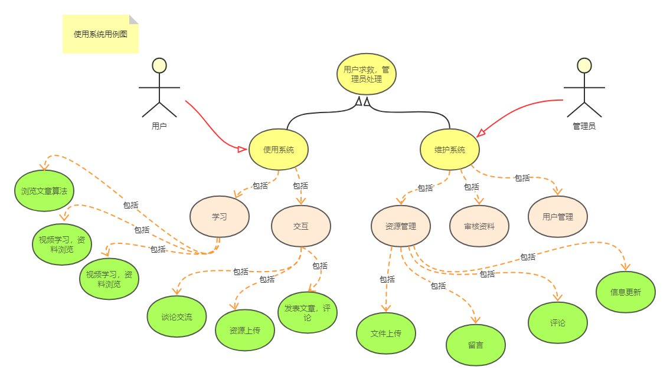
图 5-1 系统用例图

5.2 说明软件重用方案
软件重用:软件重用,是指在两次或多次不同的软件开发过程中重复使用相同或相似软件元素的过程。软件元素包括程序代码、测试用例、设计文档、设计过程、需求分析文档甚至领域知识。通常，可重用的元素也称作软构件，可重用的软构件越大，重用的粒度越大。软件重用可以直接提高软件的开发效率、降低软件的开发成本、缩短软件的开发周期、提高软件质量。
1）源代码重用
我们的重用主要是在源代码级，通过类的继承来实现。其实可重用的范围是很大的，如设计的重用，测试用列的重用，可运行的代码的重用等。将来会扩大重用的粒度，在框架基础上，进一步根据我们项目本身的软硬件环境定制出一个适用于我们系统的框架，如加进注册功能，数据库连接的功能等。这样，我们可直接重用这个框架，这可以极大地提高软件的开发和维护的效率。
- 构建技术重用
构件的两个最重要的特性是自包容与可重用。自包容指的是构件的本身是一个功能完整的独立体，构件内部与外部的功能界限清晰明确，可以独立配置与使用。而可重用既是构件的特点，也是构件出现的目的.
- 文档及过程的重用
软件文档和软件过程也是软件开发中不可或缺的元素，有效地重用这些文档和过程也有助于提高开发效率和软件质量、降低开发成本。

参考资料
（1）《软件项目管理》郭宁，清华大学出版社；
（2）《现代软件工程构建之法（第3版）》邹欣，人民邮电出版社；
（3）王珊 萨师煊 编著的《数据库系统概论》（第五版）
（4）雷鹏.划分问题新拟多项式算法与背包问题新求解方法研究[D].山东大学，2001.
（5）任瑞征，严蔚敏.整数背包问题的应用及其算法研究[J].小型微型计算机系统，2001,22(2):204-206.
（7）贺红，马绍汉.算法分析与设计技术[M].科学出版社，2004.
（8）姚瑞枫.多维0-1背包问题的遗传算法研究[D]. 武汉科技大学，2003.

